# 前言

在信息时代，知识和技术成为第一生产力，是社会生产力、经济竞争力的关键因素，知识本身的激增、剧变、更新，频率加快，周期缩短，同时知识本身的高度综合和学科渗透、交叉，使得人类的一切领域都受到广泛的冲击和影响。"互联网+"打破了权威对知识的垄断，让教育从封闭走向开放，人人能够创造知识，人人能够共享知识，人人也都能够获取和使用知识。在开放的大背景下，全球性的知识库正在加速形成，优质教育资源正得到极大程度的充实和丰富，这些资源通过互联网连接在一起，使得人们随时、随事、随地都可以获取他们想要的学习资源。我们可以在网上获得顶尖大学免费的优质讲座视频，我们获取知识的效率大幅提高，获取途径增多，获取成本大幅降低。

因此，我们团队根据赛题的要求和市场方面的相关调研，我们将这个平台定位成一个将高校，教师，教育机构以及学生连结在一起的在线教育平台。不同于其他的教育平台，我们的平台实现了高校资源与社会资源的整合，学生不仅可以在我们的平台上进行教务方面的查询，如考试查询，成绩查询，空教室查询。还可以在平台上实现在线课程的学习，与其他学校的不同学生的兴趣讨论。这也将成为新的经济时代下互联网教育的最佳实践。

# 创意及特色综述

## 基于协同过滤算法的个性化推荐

在本项目中，我们对于在线课程，在线直播，FM广播，精品好书，兴趣小组，均采用了基于用户的协同过滤算法来实现个性化推荐。

冷启动问题是协同过滤推荐算法中被广泛关注的一个经典问题，该问题一直影响传统协同过滤推荐系统的健康发展，它的存在严重影响了推荐系统的推荐质量。

刚开始没有大量用户数据时，推送热门排行榜，然后等到用户数据收集到一定的时候，再切换为个性化推荐；利用用户注册时提供的年龄、性别等数据做粗粒度的个性化；

**整体流程：**

1.用户首次进入学习平台（冷启动）：

①首页推荐课程采用随机推荐。

②首页的FM广播和精选好书根据收听人数和阅读人数推荐

③首页的名师直播根据最新时间选取推荐

小组推荐采用热门推荐。

2.当用户产生行为数据后，如用户订阅了相关在线课程，收藏了一些书籍和FM音频，已经对自己感兴趣的小组和话题点击了关注。这些行为都会在后台的用户行为表中添加上一条记录，后台根据这些行为数据，来进行个性化推荐。

## 基于ElasticSearch的在线课程搜索引擎

为了使用户能够搜寻到更好的在线课程，我们采用了基于elasticsearch搜索引擎来实现课程搜索模块的内容。

ElasticSearch是一个基于Lucene的搜索服务器。它提供了一个分布式多用户能力的全文搜索引擎，基于RESTful web接口。Elasticsearch是用Java开发的，并作为Apache许可条款下的开放源码发布，是当前流行的企业级搜索引擎。设计用于云计算中，能够达到实时搜索，稳定，可靠，快速，安装使用方便。

但是ES默认的评分规则并不能满足我们的需求，我们需要根据课程的热度，好评度，上线时间等其他字段进行重新打分。比如在相关度相差不大的情况下时热度越高越靠前，好评度越高越靠前。这时候就需要进行二次评分。

**引入模型函数来控制二次评分**

ElasticSearch提供了三种函数来计算分数，让我们有机会在多个字段之间的搜索得分进行权衡。三种函数分别为线性函数，指数函数以及高斯函数。三个函数均支持如下的参数：

origin:中心点 或字段可能的最佳值，落在原点 origin 上的文档评分 _score 为满分 1.0 。scale:衰减率,即一个文档从原点origin下落时,评分_score 改变的速度.(例如，每 £10 欧元或每 100 米)。

decay:从原点 origin 衰减到 scale 所得的评分 _score ，默认值为 0.5 。

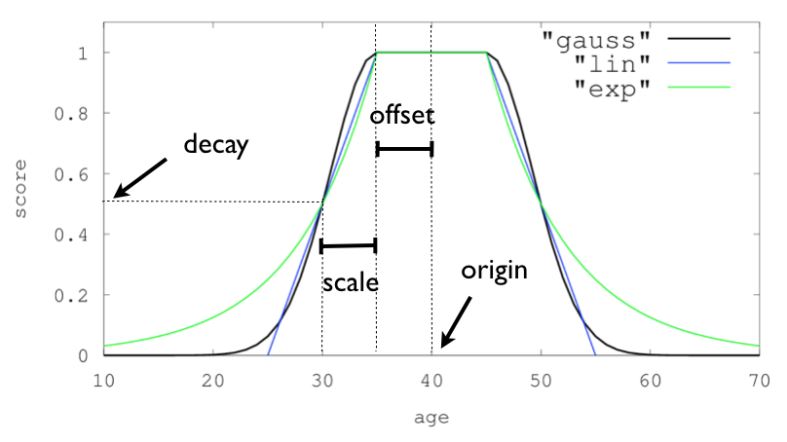offset:以原点 origin 为中心点，为其设置一个非零的偏移量 offset 覆盖一个范围，而不只是单个原点。在范围 -offset <= origin <= +offset 内的所有评分 _score 都是 1.0 。

linear 线性函数是条直线，一旦直线与横轴 0 相交，所有其他值的评分都是 0.0 。

exp 指数函数是先剧烈衰减然后变缓。

gauss 高斯函数是钟形的——它的衰减速率是先缓慢，然后变快，最后又放缓。

选择曲线的依据完全由期望评分 _score 的衰减速率来决定，即距原点 origin 的值。

## 兴趣小组-精准的兴趣社交

虽然用户使用我们平台的首要目的是在我们的平台上进行在线的、碎片化的学习，然而在学习的过程中，用户难免会有一些疑问以及自身的一些见解想要与人分享和表达。于是，我们从提供在线课程的学习，逐步过渡到 “兴趣社交”。兴趣小组让学生们有了更多表露自己的地方。也让他们相互之间产生更多连接的可能。当然，这也必须尊重人际社交中的一项规则，” 如果你想跟别人交朋友，那必须告诉别人你是谁”。因此在回答问题以及发表见解时，我们都会在页面中显示用户的认证信息。如：”xx大学，计算机专业在读”等。 在这个类似论坛的产品里，它更加强调的是内容在小组内的沉淀，用户是需要在小组内产出了有价值的内容，来获得认可。因此，我们没有积分、用户等级等机制存在。

小组成员围绕感兴趣的共同话题进行交流；用户可以同时加入多个小组；小组成员数量有上限；任何人都可以创建小组；可以选择小组性质是公开还是制定成员私藏；用户可以对自己认同的话题或者评论进行点赞。同时，老师也可以在兴趣小组中发表话题和评论，与同学们一起探讨知识的乐趣。

兴趣小组这个产品，对于我们平台来说，增强了它的社区属性，让它不光是一个在线学习的地方。而是一个话题几乎无限丰富多元的地方。而小组产品成立的前提，是因为我们的面向人群都是大学生，在兴趣，爱好，生活习惯，三观方面会有高度的重叠，产生了讨论的可能。

## 计划-合理的学习安排

用户在进行线上碎片化的学习时，往往会面临如下几个问题：

1. 对网课的学习没有一个清晰的规划，往往可能是某一天学习很多，某一天又不怎么学。导致知识吸收效率有限。
2. 一开始兴致勃勃，后面却坚持不下来，三天打鱼两天晒网。
3. 没有一个系统的学习，导致某些课程上手有难度。
4. 在线课程与线下课程没有很好的联动效果

因此，为了迎合用户的需求，我们推出了计划模块来使用户得到合理的学习安排，系统通过对学生校内课表的获取，学生已订阅的网课，**自动**制定了一个拥有在线课程与线下课程统一安排的课表，用户可以根据计划来完成学习内容，并可以进行签到和考勤操作。很好解决了用户的需求。

在用户首次进入计划时，系统先会获取用户在学校上课的课程信息，之后再获取学生已经订阅的在线课程信息，根据相关算法得出一周的安排。

**需要解决的问题：**设要安排的在线课程为{C1,C2,..,CN}，课程总数为n，而每门课程每周安排次数最多不超过2次，每个教学日最多安排1次此课程教学。

**打卡**是我们的特色功能。当用户完成了一天的学习后，可以将今日的成果发布到朋友圈或者微信好友。来让用户既可以直截了当的看到自己的每天的学习时间，学习科目。又可以查看自己种植树木的成就感体现，与人的责任感和成就感的结合，大大地增加了用户对产品的兴趣程度以及用户的粘性。

**好处是：**

1. 用户借此与外界联系在了一起，而不是孤独地进行训练。
2. 更容易引导用户形成关系网，促进社交网络的壮大。
3. 给用户带来一定的约束力，通过对外展示，根据 “承诺与一致“原理，向用户施加良性的压力，提高用户粘性，让用户更好的完成目标。
4. 让拥有优质资源的用户展现自我，以获取自豪感，其它用户也能从中获取坚持、目标以及认真学习，好好需求。
5. 提升用户的参与度。用户参与越多，产品就越会在用户心中占有更多的比重，也产生更多的依赖感，提高用户黏性。

同时我们还有立flag功能，用户可以立flag将自己一些想要安排的学习或者工作放在计划表中，如早晨背英语10分钟等等。完成后，还可以进行签到。通过flag功能可以督促用户自主学习，自主规划时间。

## 同校活动-线下聚会讨论更方便

当用户在学习过程中遇到难题想获得面对面的解答，对兴趣小组的在线讨论还觉得不够过瘾，又或者是想和线下的朋友一起去看演出，讲座等等。这时候学生便可以选择在同校活动中一窥究竟。

用户在同校活动页面中，首先可以选择活动分类，主要分类有学习，聚会，讲座，体育等等。学习主要是发布学习相关的活动，如：学习交流活动等。聚会主要是发布线下的一些兴趣聚会。讲座则是发布一些校园内或周边的讲座活动，而体育则是相约一起打篮球，踢足球等等。

用户在选择某一个活动之后，可以查看活动的发起人，活动的相关简介和介绍，在了解了详情之后，可以参加该活动，并于活动发起人取得联系。

不同于其他的以兴趣和相同的地理位置为基础的线下聚会社交APP往往会发生这样的情况：活动缺乏组织，陌生人之间没有默契，大家一起尬聊。人的第一印象十分重要，如果第一次参加活动气氛就十分尴尬，也没有什么收获，就很难继续。我们的线下活动是基于本校开展，同为一个学校的学生，年纪又相仿，就会有更多的兴趣点重合，变得有话可聊，活动的氛围也不会显的尴尬。同时用户还可以对已参与的活动进行评价，若对活动不满意，可以给予差评。

## FM电台和精选好书-碎片化时间的高效利用

由于智能手机的普及，以及移动互联网的渗透度提高，人们越来越发现：在等车/排队、休息间隙这样零散的时间中，可以用来做很多事情：五分钟可以看几条新闻，十分钟可以玩一局手游，十五分钟可以看两三篇深度的评论文章……所以就有了碎片化时间这个概念。我们根据碎片化时间短和分散的这两个特点，推出了FM电台和精选好书这两个功能，让用户也可以在等车，排队等碎片化时间中进行学习。

**精选好书：**每天系统会推送给用户一些书籍，这些书都是通过热度特征来推荐给用户的，包括全局热度、分类热度，主题热度，以及关键词热度等。用户只需要收藏相关的书籍，便可以在“我的”界面中的收藏板块找到自己喜欢的书籍并开始阅读。

**FM电台：**每天系统会推送给用户一些不超过3分钟的FM音频，其中内容主要有最近的新闻和新鲜事，精品说书栏目等等。用户只需要插上耳机，即可享受听的乐

## 课程分享-共享经济的践行

共享教育就是把各学校有特色的资源整合起来，使教育的供给能够大于各自的供给，起了一个质的变化。供给的资源丰富了，分散的资源整合了，学生也将有更多的选择权，能得到更好的发展。教师可选择将自己的在线课程共享至教学资源库，可以让使用这个小程序的所有学生都可以积极的学习。

## 教学直播间-老师与学生的线上互动

随着互联网、云存储、语音识别等技术的进步，互动教学直播对教学场景的营造优势越发明显，已能尽最大可能还原线下学习模式，“实时互动、答疑和督促”等环节极大提高学习的效果和完成率，实现教学价值。另外，在线直播互动教育集“教、练、测、评”为一体，提供个性化教学，打破时间空间限制，优化资源配置，性价比相对较高。服务与效果优势相辅相成激发了用户对直播互动教育的强烈需求。

学生用户可通过关键字搜索直播，进入直播间可以观看直播，订阅直播，查看公告，直播互动；教师用户则是对直播间的管理，直播提前通过消息通知已选的学生。教师用户可以在自己的直播间开播直播课程，编辑直播公告，编辑直播信息，查看直播互动；学生和老师可以实时互动。

# 功能简介

### 项目整体架构

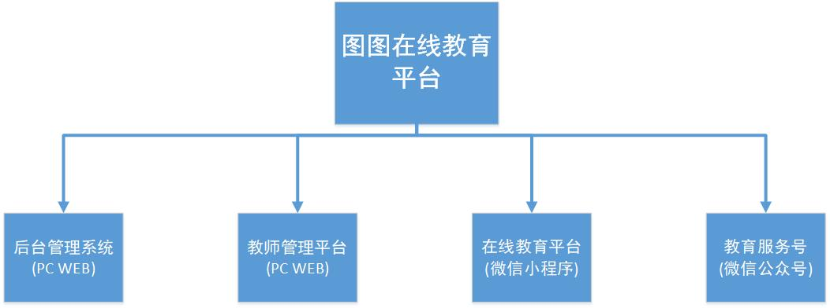

由上可知，本系统主要分为四个端，四个端分别是用户小程序端，主要用于查询课表、观看直播、查看兴趣小组且讨论等；用户公众号端则主要针对学生的消息推送以及成绩、空教室、考试的查询；后台管理中心分管理员后台管理端以及教师后台管理端，管理员端主要是对于在线教育平台的统一管理；而教师端则针对学生考勤、在线课程管理等。

### 教育服务号基本架构

微信公众号主要负责对学生各种通知的推送，如今日课表，考试时间，教务通知以及考试成绩的推送。除此之外，还有查询成绩、查询课表等基础查询功能。

### 后台管理系统基本架构

后台管理系统的主要菜单分为首页概览，基本信息管理，教务信息管理，教学管理，在线课程管理，小组管理，通知管理，统计分析。首页概览主要是对一些基本情况的统计，如：今日学习人数，上线人数等。基本信息管理主要用于各项基本信息的查询，如学生个人信息查询，教师个人信息查询，专业管理和班级管理等。教学管理则主要针对考试，成绩，课表方面进行管理。在线课程管理主要用于在线课程、直播间的审核以及课程讨论区，课程分类的设置。而小组管理中主要有小组审核，话题管理，组内管理员审核等功能。统计分析中主要有APP访问量统计，在线课程访问量统计，小组访问量统计等。违规管理中主要有设置敏感词，设置用户封禁功能。

### 教师管理平台基本架构

教师管理平台主要用于在线课程的发布和课程资源的上传。还有对学生考勤的管理。

在统计分析模块中，可以查询直播间统计情况，考勤统计情况，在线课程统计情况。

### 在线教育平台小程序基本架构

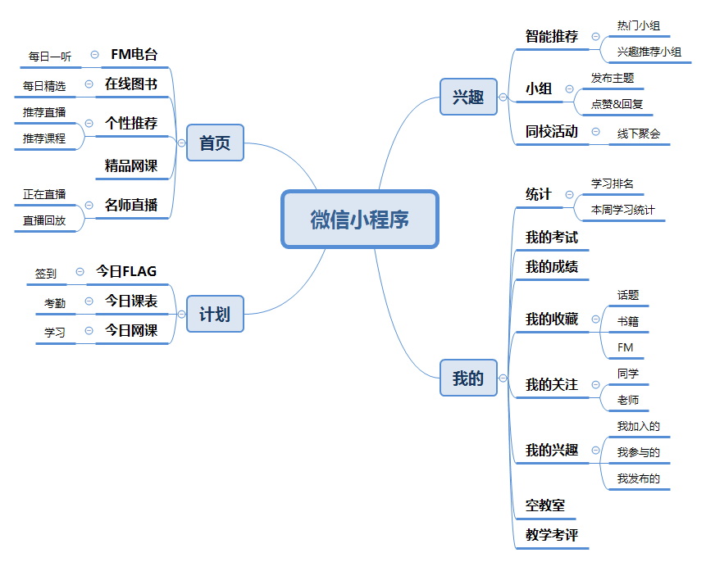

微信小程序导航栏分为首页、小组、课表日历、我的四大类。首页内可观看所推荐的课程及直播，还有FM电台和精选好书两个功能。用户首先需要选择某一网课，选择对应的章节，通过视频以及PPT等形式来学习课程，在学完之后，还有相关的作业需要学生完成。学生可加入自己感兴趣各类小组进行讨论，并由一个推送消息的列表在首页展示；课程表内可以查看各类课程，包括在线课程以及校内课程，还可以给自己制订打卡计划；我的中主要有、课程、关注、考试、收藏、成绩、教学考评、空教室这几个核心入口。

# 开发工具与技术

## 开发工具

|  |  |  |
| --- | --- | --- |
| **软件用途** | **软件名称** | **软件版本** |
| J2EE开发 | MyEclipse | MyEclipse 2016 |
| 前端页面 | Hbuilder | Hbuilder |
| 移动端开发 | 微信开发者工具 | 1.2.1 |
| JAVA | JDK | 1.8.0_51 |
| 数据库 | Mysql | Mysql5.7 |
| WEB服务器 | Tomcat | Tomcat 8.5.8 |

## 所使用到的技术

|  |  |  |
| --- | --- | --- |
| **技术用途** | **软件名称** | **技术版本** |
| 分布式框架 | SpringCloud | Camden SR3 |
| J2EE框架 | SpringBoot | 2.1.3 |
| 缓存 | Redis | 3.6.7 |
| 前端渐进式框架 | Vue | 1.8.0_51 |
| 定时器 | Quartz | Mysql5.7 |
| 数据库框架 | Mybatis | Tomcat 8.5.8 |
| MVC框架 | Spring MVC | Spring 4.1.3 |

# 应用对象

本系统共分为教师管理平台，在线教育小程序，教学管理后台，在线教育公众号，分别为教师，学生，教务管理员和运营管理员提供了各种贴心和实用的功能，适用于各类需要互联网+教育新模式的高校使用。

# 应用环境

|  |  |  |
| --- | --- | --- |
| **客户机普通PC** | **CPU** | INTEL Core i3或相应配置 |
| 内存 | 4G及以上 |
| Chrome版本 | 55及以上 |
| 分辨率 | 1366×768 |
| **Android手机端** | android版本 | Android 6.0及以上 |
| 内存 | 1G及以上 |
| 微信版本 | 9.0及以上 |
| 屏幕尺寸 | 4.7英寸(1280×720分辨率) |
| **IOS手机端** | IOS版本 | 9.0及以上 |
| 微信版本 | 9.0及以上 |
| 型号 | iPhone6及以上 |
| **数据库服务器** | CPU | INTEL XEON 2.4G或相应配置 |
| 内存 | 2G及以上 |
| 硬盘 | 320G及以上 |
| **操作系统** | Linux | Centos 6.0及以上版本 |

# 结语

我们黄金脆皮鸡团队致力于打造一个贴心、便携、高效的在线教育平台，提供给广大高校学生一个学习，讨论，线下交流的场景。让学生们不仅能够从中学习自己感兴趣的内容，同时也可以与兴趣相投的朋友互相讨论。促进了教育从封闭走向开放，人人能够创造知识，人人能够共享知识，人人也都能够获取和使用知识。为国家的”互联网+教育”建设建设贡献了一份力量。